Schulversuchspraktikum
Bastian Hollemann
Sommersemester 2015
Klassenstufen 7 & 8

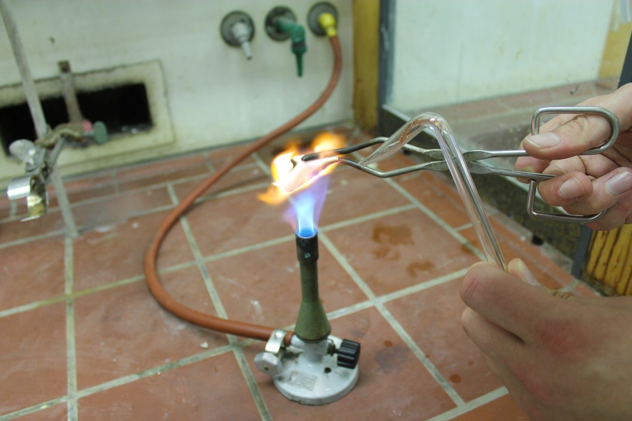
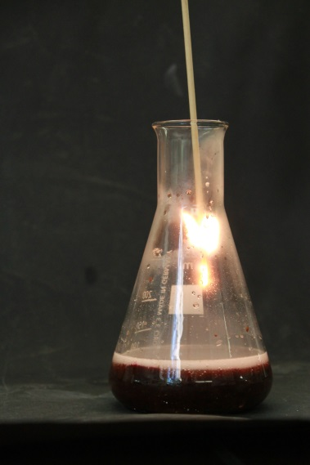
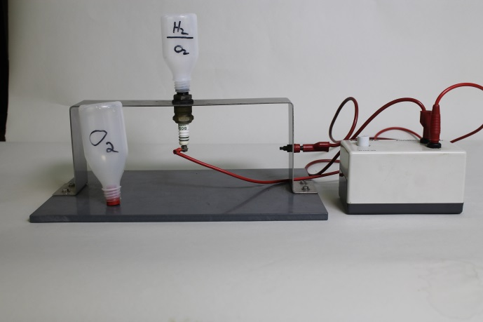

Sauerstoff

Auf einen Blick:
Diese Unterrichtseinheit für die Klassen 7 & 8 enthält einen Schüler- und einen Lehrerversuch zum Thema „Sauerstoff“. Im Schülerversuch wird Sauerstoff aus Kaliumpermanganat und Wasserstoffperoxid dargestellt und mit der Glimspannprobe nachgewiesen. Der Lehrerversuch zeigt, dass Sauerstoff eine brandfördernde Wirkung besitzt.
Das Arbeitsblatt kann unterstützend zum Schülerversuch eingesetzt werden.

Inhalt

1 Beschreibung des Themas und zugehörige Lernziele 1
2 Relevanz des Themas für SuS der 7. und 8. Jahrgangsstufe und didaktische Reduktion 1
3 Lehrerversuch – Brandfördernde Wirkung von Sauerstoff 2
4 Schülerversuch – Darstellung von Sauerstoff 4
5 Didaktischer Kommentar zum Schülerarbeitsblatt 6
5.1 Erwartungshorizont (Kerncurriculum) 6
5.2 Erwartungshorizont (Inhaltlich) 7

Beschreibung des Themas und zugehörige Lernziele
Das Thema „Sauerstoff“ kann in diversen Unterrichtseinheiten zu den Basiskonzepten „Stoff-Teilchen“ und „Chemische Reaktion“ integriert werden. Sauerstoff ist ein essentieller Bestandteil von Verbrennungen und kann in einer Unterrichtseinheit zu diesem Thema sinnvoll zu Beginn behandelt werden.
Im Kerncurriculum werden die Reaktionen mit und der Nachweis von Sauerstoff im Basiskonzept Stoff-Teilchen genannt. Die SuS erkennen, dass Sauerstoff eine brandfördernde Wirkung besitzt und wenden die Glimmspannprobe als Nachweisreaktion an. Ferner werden Verbrennungsreaktionen und die Übertragung von Sauerstoff im Basiskonzept „Chemische Reaktionen“ aufgeführt.
Das Schülerexperiment zeigt, dass Sauerstoff aus Kaliumpermanganat und Wasserstoffperoxid dargestellt werden kann. Der Nachweis geschieht über die Glimmspannprobe. Die SuS lernen, dass Sauerstoff nicht nur ein Bestandteil der Luft ist, sondern auch aus chemischen Reaktionen freigesetzt werden kann.
Das Lehrerexperiment verdeutlicht den SuS, dass Sauerstoff eine brandfördernde Wirkung besitzt und sogar in der Lage ist einen Stoff zum Brennen zu bringen, obwohl dieser mit einem brandhemmenden Ethanol-Wasser-Gemisch getränkt wurde. Dieser Versuch sollte als Ergänzung zur Notwendigkeit von Sauerstoff bei Verbrennungen durchgeführt werden.

Relevanz des Themas für SuS der 7. und 8. Jahrgangsstufe und didaktische Reduktion
Die Eigenschaften von Sauerstoff bilden die Grundlage für das Verständnis diverser chemischer Sachverhalte und Reaktionen. Sauerstoff ist für Verbrennungsreaktionen notwendig und dient den SuS dieser Jahrgangsstufen als Indiz für eine Oxidations- bzw. Reduktionsreaktion. Die Schülerinnen und Schüler (SuS) kennen Sauerstoff als Bestandteil der Luft, als Atemgas in Tauchflaschen oder Rost als Ergebnis einer Reaktion von Eisen mit Sauerstoff.

Sie lernen, dass Sauerstoff aus Verbindungen freigesetzt und selber dargestellt werden kann. Weiterhin kann anhand von Sauerstoff der Unterschied von brennbaren und brandfördernden Stoffen unterschieden werden. In diesem Zusammenhang kann auf chemische Reaktionen von Gasen eingegangen und das Knallgas als exotherme und explosionsartige Reaktion zweier farb- und geruchsloser Gase aufgeführt werden.

Die Redoxreaktionen werden für den Unterricht in diesen Jahrgangsstufen auf eine Abgabe und Aufnahme von Sauerstoff reduziert. Der Elektronentransfer, sowie die damit verbundene Änderung der Oxidationszahl, werden nicht weiter berücksichtigt.
Ferner kann Knallgas als explosives Gemisch aus Wasser- und Sauerstoff definiert werden. Eine Veränderung der Heftigkeit der Reaktion durch eine Änderung der Verhältniszahlen ist nicht nötig.

Lehrerversuch – Brandfördernde Wirkung von Sauerstoff
Der Versuch zeigt, dass Sauerstoff ein nicht-brennbares Gas ist, jedoch eine brandfördernde Wirkung besitzt. Ein mit einem Ethanol-Wasser-Gemisch getränkter Stoff kann unter Zufuhr von Sauerstoff entzündet werden.

Gefahrenstoffe
Ethanol |  |  | H: 225 |  |  | P: 210
Sauerstoff |  |  | H: 270-280 |  |  | P: 220-403-244-370+376
 | 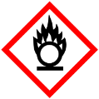 | 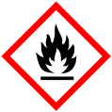

Materialien: Becherglas, Bunsenbrenner, Stoff, Tiegelzange, Sauerstoff-Gasflasche
Chemikalien: Ethanol, dest. Wasser, Sauerstoff
Durchführung: a) Ein Stück Stoff wird in die Brennerflamme gehalten.
b) Ethanol und Wasser werden zu gleichen Teilen gemischt. Anschließend wird ein Stück Stoff mit dieser Lösung getränkt und in die Brennerflamme gehalten.
c) Ein Stück Stoff wird ebenfalls mit der verdünnten Ethanol-Lösung getränkt und unter Sauerstoffzufuhr in die Brennerflame gehalten.
Beobachtung: a) Der Stoff entzündet sich und fängt an zu brennen.
b) Die verdünnte Ethanol-Lösung brennt und der Stoff bleibt unversehrt.
c) Die verdünnte Ethanol-Lösung brennt und der Stoff fängt ebenfalls nach kurzer Zeit an zu brennen.
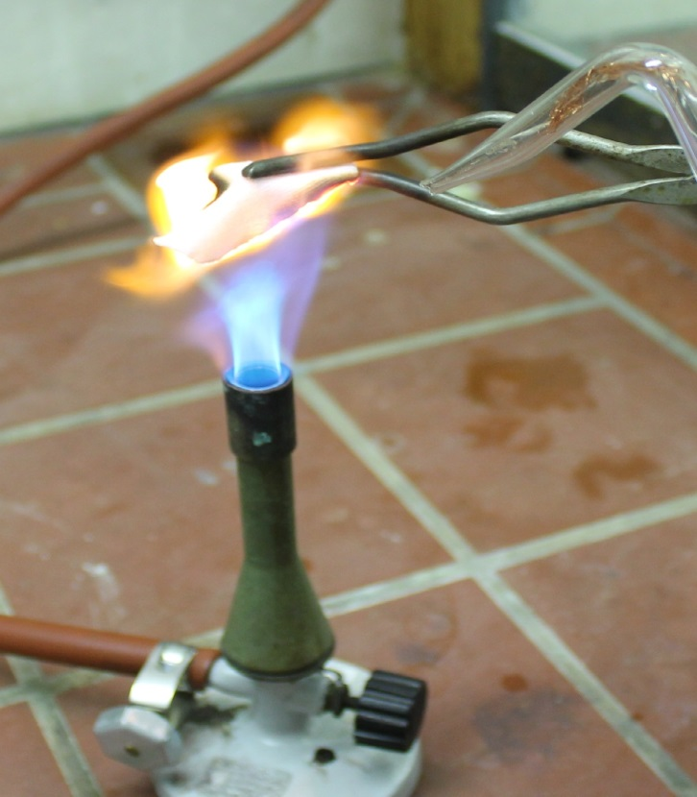
Abb. 1: Brandfördernde Wirkung von Sauerstoff.

Deutung: a) Der Stoff kommt durch die umgebene Luft mit Sauerstoff in Kontakt und fängt durch die hohe Temperatur der Brennerflamme an zu brennen.
b) Ethanol besitzt eine Siedetemperatur von 78°C. Die Brennerflamme verdampft Ethanol, das wiederum den restlichen Alkohol entflammt. Wasser besitzt eine Siedetemperatur von 100°C und schützt damit den Stoff vor dem Verbrennen, da der Sauerstoff nicht in Kontakt mit dem Stoff kommt und die nötige Verbrennungstemperatur nicht erreicht wird.
c) Die erhöhte Sauerstoffkonzentration führt zu einer höheren Verbrennungstemperatur. Dadurch wird die Siedetemperatur von Wasser überschritten und es kommt zu einer Verdampfung. Nach kurzer Zeit wird der Stoff nicht mehr von der verdünnten Ethanol-Lösung geschützt und fängt an zu brennen.
Alternativ kann das Wasser durch den Druck des ausströmenden Sauerstoffgases stellenweise verdrängt werden, sodass dieses in Kontakt mit dem Stoff kommt und dieser anfängt zu brennen.
Entsorgung: Die verdünnte Ethanol-Lösung kann über den Abfluss entsorgt werden.
Der verbrannte Stoff kann über den Hausmüll entsorgt werden.
Literatur: [1] J. Hecker: Experimente. Den Naturwissenschaften auf der Spur. Der Kinder Brock Haus. Verlag F.A. Brockhaus, Gütersloh/München 2010. In Anlehnung an S. 110-111.
[2] J. Blasius: Lehrbuch der analytischen und präparativen anorganischen Chemie, S. Hirzel Verlag. Stuttgart 1985. Auflage 12. S. 168.

Tipp: Bei der Verwendung von Sauerstoff aus der Gasflasche muss darauf geachtet werden, dass ein Aufsatz mit Kupferdraht verwendet wird um ein Zurückschlagen der Flamme zu verhindern.

Schülerversuch – Darstellung von Sauerstoff
Der Versuch zeigt den SuS, dass Sauerstoff aus der Reaktion von Wasserstoffperoxid und Kaliumpermanganat entsteht und dieser mit der Glimmspannprobe nachgewiesen werden kann.

Gefahrenstoffe
Kaliumpermanganat |  |  | H: 272-H302-H410 |  |  | P: 210-P273
Wasserstoffperoxid (w=10%) |  |  | H: 302-318 |  |  | P: 280-P305+351+338-P313
Schwefelsäure (w=15%) |  |  | H 314-H290 |  |  | P: 280-P303+361+353-P301+330+331-P 309+311
Sauerstoff |  |  | H: 270-280 |  |  | P: 220-403-244-370+376
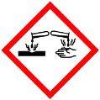

Materialien: 250 ml Erlenmeyerkolben, 100 mL Becherglas, Glimmspan, Pipette
Chemikalien: Kaliumpermanganat, Wasserstoffperoxid (w=10%), Schwefelsäure (w=15%)
Durchführung: Es werden 2 g Kaliumpermanganat in 100 mL dest. Wasser im Erlenmeyerkolben gelöst. Anschließend werden 10 mL verdünnte Schwefelsäure hinzugegeben. Im Becherglas werden 20 mL der verdünnten Wasserstoffperoxidlösung bereitgestellt. Mit Hilfe der Pipette wird tropfenweise Wasserstoffperoxid zu der Kaliumpermanganat-Lösung gegeben und nach kurzer Zeit ein glimmender Holzstab in den Kolben gehalten.
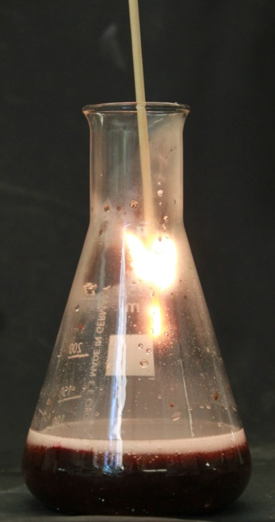
Beobachtung: Es ist eine starke Gasentwicklung zu beobachten. Der Glimmspan entzündet sich im Erlenmeyerkolben. Mit der Zeit entfärbt sich die Lösung.
Abb. 2 - Positive Glimmspannprobe bei der Reaktion von Kaliumpermanganat und Wasserstoffperoxid.
Deutung: Die Kaliumpermanganatlösung reagiert mit dem Wasserstoffperoxid unter Bildung von Sauerstoff. Die Reaktion muss in saurer Lösung ablaufen.
$2 KMnO_{4 \left(aq\right)}+5 H_{2}O_{2 \left(aq\right)}+3H_{2}SO_{4 \left(aq\right)}\overset{→}{ }$
$$2 Mn{SO}_{4 (aq)}+K_{2}SO_{4 (aq)}+5 O_{2 (g)}+8{ H}_{2}O_{ (l)}$$
Alternativ für die Klassenstufe 7/8:
Die Kaliumpermanganatlösung reagiert mit dem Wasserstoffperoxid. Dabei entsteht ein Gas. Aufgrund der positiven Glimmspanprobe handelt es sich dabei um Sauerstoff.
Wortgleichung unter Berücksichtigung der gegebenen Chemikalien und der positiven Glimmspanprobe:
Kaliumpermanganat + Wasserstoffperoxid + Schwefelsäure Sauerstoff
Entsorgung: Die Lösung muss im Behälter für Schwermetalle entsorgt werden.
Literatur: [1] H. Schmidkunz. Chemische Freihandversuche Band 1. Aulis-Verlag. Hallbergmoos 2011. S. 200.
Tipp: Die Sauerstoffentwicklung ist heftig, weshalb darauf geachtet werden muss, die Wasserstoffperoxidlösung lediglich tropfenweise in geringen Mengen hinzuzugeben. Für ein gutes Ergebnis der Glimmspannprobe ist eine Zugabe von ca. 3 - 4 mL nötig. Der Versuchsaufbau kann mehrmals verwendet werden.

Darstellung von Sauerstoff
Sauerstoff ist ein Bestandteil der Luft, den wir zum Atmen brauchen. Es kann aber auch aus chemischen Reaktionen freigesetzt und nachgewiesen werden.

Materialien: 250 mL Erlenmeyerkolben, 100 mL Becherglas, Glimmspan, Pipette
Chemikalien: Kaliumpermanganat, Wasserstoffperoxid (w=10%), Schwefelsäure (w=15%)
Durchführung : Fülle 100 mL dest. Wasser in einen 250 mL Erlenmeyerkolben. Nun gebe eine Spatelspitze Kaliumpermanganat sowie 10 mL verdünnter Schwefelsäure hinzu und schwenke den Kolben bis der Feststoff vollständig gelöst ist. Gebe anschließend mit Hilfe der Pipette tropfenweise ca. 15 Tropfen Wasserstoffperoxid hinzu, bis es zu einer deutlichen Reaktion kommt und halte dann den glimmenden Span in den Erlenmeyerkolben
Beobachtung : ___________________________________________________________________________________
___________________________________________________________________________________
___________________________________________________________________________________

Auswertung
Aufgabe 1: Beschreibe welches Gas entsteht und wozu die Glimmspannprobe dient.

Aufgabe 2: Formuliere eine Wortgleichung zu deinen Beobachtungen.

Aufgabe 3: Erkläre wie eine Glimmspanprobe funktioniert und erläutere in diesem Zusammenhang welche Funktion Sauerstoff bei einer Verbrennungsreaktion einnimmt.

Didaktischer Kommentar zum Schülerarbeitsblatt
Das Arbeitsblatt behandelt die Darstellung von Sauerstoff aus der Reaktion von Kaliumpermanganat, Wasserstoffperoxid und Schwefelsäure. Die SuS stellen selber Sauerstoff her und erkennen, dass Sauerstoff nicht nur ein Bestandteil der Luft ist, sondern durch chemische Reaktionen aus Verbindungen freigesetzt werden kann. Ferner wenden sie die Glimmspanprobe als Nachweisreaktion an, erklären das Funktionsprinzip dieser Nachweisreaktion und wenden dies auf die Funktion von Sauerstoff bei einer Verbrennung an. Da die Reaktionsgleichung recht komplex ist, reicht eine Wortgleichung aus, mit der die Freisetzung von Sauerstoff dokumentiert wird. Alternativ ist auch eine vorgegebene Reaktionsgleichung ohne stöchiometrische Koeffizienten möglich, um die SuS das Ausgleichen einer chemischen Reaktion üben zu lassen.

Erwartungshorizont (Kerncurriculum)
Im Folgenden soll der Bezug der Aufgaben zum Kerncurriculum aufgezeigt werden.
Fachwissen: Die SuS beschreiben die Darstellung von Sauerstoff und erläutern das Funktionsprinzip der Glimmspanprobe als Nachweisreaktion. (Aufgabe 1 und Aufgabe 3).
Die SuS stellen eine Wortgleichung zur Reaktion der Darstellung von Sauerstoff auf. (Aufgabe 2)
Erkenntnisgewinnung: Die SuS erkennen, dass Sauerstoff eine brandfördernde Wirkung besitzt und wenden die Glimmspannprobe als Nachweisreaktion an. (Aufgabe 1 und Aufgabe 3).
Die SuS leiten ab, dass Sauerstoff aus einer Verbindung in einer chemischen Reaktion freigesetzt werden kann. (Aufgabe 2)
Kommunikation: Die SuS beschreiben, veranschaulichen und erklären chemische Reaktionen und die daraus resultierende Freisetzung von Sauerstoff unter Verwendung von Fachsprache. (Aufgabe 1,2 und 3).
Das Lernziel von Aufgabe 1 ist die Beschreibung der Glimmspannprobe als Nachweisreaktion von Sauerstoff und die korrekte Zuordnung von Sauerstoff als bei dieser Reaktion entstehenden Gases. Diese Aufgabe ist dem Anforderungsbereich I zuzuordnen, da es sich um eine Wiedergabe von Wissen handelt.
In der Aufgabe 2 sollen die SuS aus den verwendeten Chemikalien eine Wortgleichung aufstellen. Dabei geht es vorrangig darum, dass sie die Freisetzung von Sauerstoff dokumentieren. Dies können sie aus der positiven Nachweisreaktion erschließen. Da es sich um eine Anwendung von Wissen handelt, ist diese Aufgabe dem Anforderungsbereich II zuzuordnen.
In der Aufgabe 3 soll das Funktionsprinzip der Glimmspannprobe erläutert werden und die daraus resultierende brandfördernde Wirkung von Sauerstoff ermittelt werden. Diese Eigenschaft soll daraufhin auf die notwendige Präsenz von Sauerstoff bei einer Verbrennungsreaktion bezogen werden. Da es sich dabei um einen Transfer von Wissen handelt, ist diese Aufgabe dem Anforderungsbereich III zuzuordnen.

Erwartungshorizont (Inhaltlich)
Aufgabe 1: Das bei der Reaktion von Kaliumpermanganat, Wasserstoffperoxid und der verdünnten Schwefelsäure entstehende Gas ist Sauerstoff. Dies ist daran zu erkennen, dass der glimmende Holzspan im Erlenmeyerkolben aufleuchtet und die Glimmspanprobe somit positiv ist. Die postive Glimmspanprobe ist ein Nachweis von Sauerstoff.
Aufgabe 2:
Kaliumpermanganat + Wasserstoffperoxid + Schwefelsäure
Mangan (II) – Sulfat + Kaliumsulfat + Sauerstoff + Wasser

Alternativ ist zunächst auch folgende Wortgleichung denkbar:
Kaliumpermanganat + Wasserstoffperoxid + Schwefelsäure Sauerstoff

Aufgabe 3: Der aufglühende Glimmspan ist ein Nachweis von Sauerstoff. Sauerstoff unterstützt die Verbrennung des Glimmspans und besitzt somit eine brandfördernde Eigenschaft. Durch diese Eigenschaft ist Sauerstoff ein notwendiger Bestandteil bei einer Verbrennungsreaktion. Ohne Sauerstoff kann die Verbrennung nicht unterhalten werden.

